101年度企業管理專題
主題：Arthere Café上樓看看咖啡創業模擬
指導老師：廖錦農老師
組員：賴亦禪、蔡宛儒、洪念祺、吳珮嘉、高語瑄、謝佳君、王 婕、梁祐銘

一、摘要
在全球化激烈的競爭下，早已由過去供不應求的局面轉變成供過於求的趨勢。
創業，是最積極、最主動的就業，它不僅能解決勞動者的就業問題，還能通過帶動更多就業產生倍增效應。隨著我國經濟發展更加注重提高自主創新能力、提高經濟整體素養和國際競爭力。而現代人的生活壓力太大，選擇更多元化，跟隨這個趨勢，網路商店也逐漸興起，形成一大商機。
二、研究動機
隨著社會進步及教育政策的改變，近年來大學及碩博士畢業生逐年增多，社會新鮮人擁有好的工作機會變的更加困難，就業壓力也逐漸突顯，同儕的競爭變的更加劇烈，企業所願意給付的薪資也不如預期，可能跟自己的所學及專業差距甚遠，工作內容可能也不符自己的興趣與期望，更犧牲了休閒及睡眠時間，也較無法自己掌控時間，在這種環境下，唯有創業才能克服上述的難處，做自己有所興趣的事業，並將所學應用再其中，也是致富的路徑之一。
三、研究目的
綜合所有創業動機、創業精神及競爭環境，預計達成下列五個目標：
一、認識飲食創業環境需具備之條件。
二、運用所學的專業知識、技能，實際運用在自己的事業上。
三、獲得經營的實戰經驗，學習如何做生意。
四、建立創新且具有競爭力的商店。
五、實現自己對飲食創業的策略及規劃，以達成永續經營的夢想。
四、研究方法
以同樣是下午茶的餐廳作比較，我們的餐廳是耗費大成本裝潢成文藝氣息的主題餐廳，也非常要求餐點的口味，還有良好服務態度。
五、研究流程
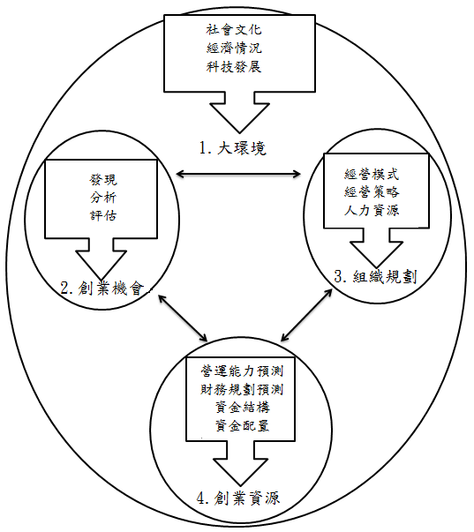

六、結論與建議
從消費者的假定到產品的堅持還有經營的模式，想創造什麼樣的環境給消費者，都讓我們體會到其實創業不光只是把錢投入一個缸裡這般的簡單，必須要懂得如何執行、如何帶領員工、最終目的是如何為公司創造最大價值。
以下是統整的分析建言：
一、消費族群的消費能力普遍沒有這麼高，產品價格用成本較低的原料製作產品來賣給消費者。
二、若顧客反應良好，則每季推出新產品，把點餐率較低的菜下價，保有顧客對於本店的新鮮感。
三、了解競爭者市場上的動態，並依情況改變本店不足或需要改善的部分。
四、必須不斷的注意消費者來店內的消費型態、年齡層、對食物的偏好等等，顧客的意見是對公司最好的評估表。

